**Техническое задание**

**на проведение тендера монтаж ограждения зоны зарядки АКБ электророкл**

**Аптечного склада №5» Одесский» Структурного подразделения**

**СП “Оптима-Фарм, ЛТД” в г. Одессе**

1. **Подвид заявки:** Ограждение зоны
2. **Инициатор проведения тендера:** Титаренко С.В.
3. **Структурное подразделение:** г. Одесса, ул. Аэропортовская 4.
4. **Дата создания:** 05.10.2021 г.
5. **Цель проведения тендера:** Ограждение зоны для зарядки АКБ электророкл на территории склада.
6. **Вид услуг : Поставка и монтаж ограждения зарядной АКБ.**
7. **Технические параметры: Длина ограждения – 9,75 п/м , высота ограждения – 3м**

**Материал : сендвич-панель(минвата) 60мм , Цвет серый. Крепить к каркасу горизонтально.**

**Каркас для крепления сендвич панелей изготовить из металла**

**1 Стойка – труба 80*80*2 с шагом 2м (по стороне 6 м) и стойки металлические (труба профильная 40*40)**

**2.Прогоны между стойками – труба 40*40*2 шаг 1м.**

**3.Крепление к полу через пластину пластину т=6мм при помощи анкеров 12*120мм**

**4. Конструкции каркаса грунтовать и окрасить ПФ 115**

**5.Конструкции выполнить на сварных соединениях.**

1. **Срочность проведения тендера:** плановый.
2. **Планируемая стоимость сделки (без НДС):**
3. **Плановая дата выполнения работ**: тендер в течении 5 дней.
4. **Условия обслуживания:**
5. **Требования к основному виду деятельности / специализации поставщика:**

а. виписка та витяг про державну реєстрацію;

б. свідоцтва або витяг платника податку на додану вартість;

в. довідка з статуправління про включення до ЄДРПОУ.

г. Лицензия на проведение данного вида работ

1. **Перечень документов, которые должны быть предоставлены поставщиком в рамках предоставления ценового предложения для проведения сравнительного анализа всех предложений:**

а. Стоимость должна быть указана в украинской валюте - гривне.

**Схема расположения зарядной АКБ электророкл.**

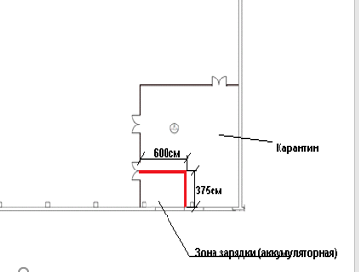

**Схема -Металлический каркас**

Сторона 1

3000мм 3000мм

500мм

2000мм 3000мм

500мм

6мм

Прогон 40*40*2

Стойка 80*80*2

Пластина 150*150*6

Сторона 2

1875мм 1875мм

500мм

2000мм 3000мм

500мм

6мм

Прогон 40*40*2

Стойка 80*80*2

Пластина 120*120*6

